Для размещения на сайте, в раздел Пресс-служба
Особенности питания в холодное время года
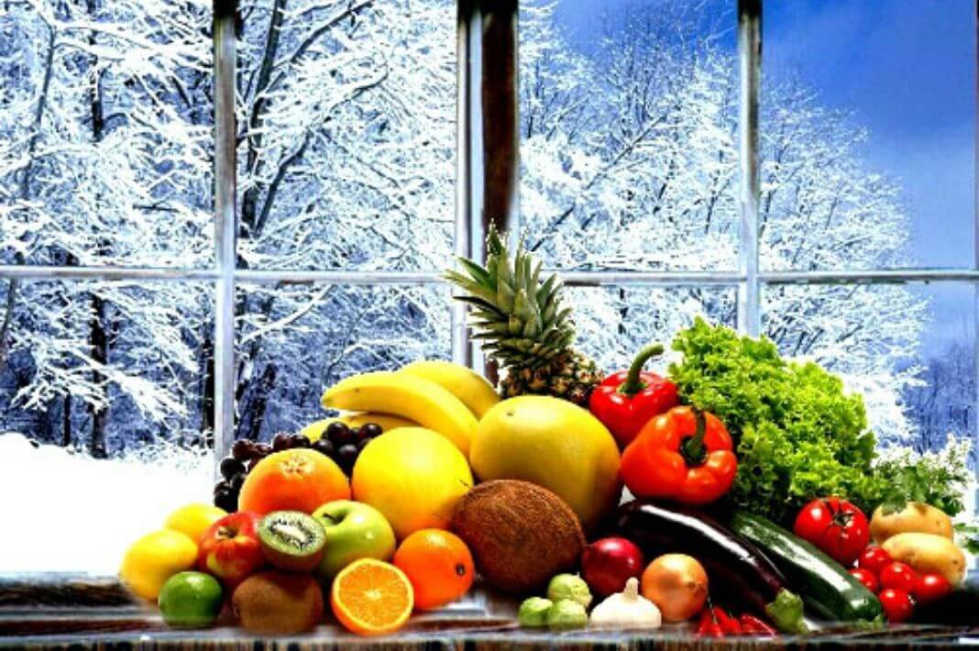
Рацион питания в холодное время года значительно отличается от летнего меню. Ведь сокращение светового дня и низкая температура негативно влияет на защитные функции организма, поэтому потребность в витаминах и минералах возрастает.
Признаки, которые говорят, что питание подобрано неправильно:
- Апатия и сонливость.
- Желание скушать что-то сладенькое.
- При малейшей возможности вы принимаете горячую ванну.
- Депрессия и хандра.
Чтобы избежать негативных последствий необходимо вовремя перейти на «зимний» рацион питания, который имеет свои особенности:
- Ни в коем случае нельзя голодать! Калорийность зимней пищи должна быть чуть выше летней. Достигается это путем введения в рацион 2-3 раза в неделю продуктов с животными белками – это мясо птицы, телятина и рыба. В этих продуктах содержатся незаменимые для организма компоненты, в которых организм сильнее нуждается в холодное время года.
- Обязательно устраивайте 2 раза в неделю рыбные дни.
- Не забывайте о молочном белке. Поэтому ежедневно потребляйте ряженку, кефир или другие молочные продукты.
- Осенью, когда еще есть возможность, нужно стараться максимально включать в рацион свежие овощи – тыкву, морковь, свеклу, репу и т.д. Эти продукты содержат максимум полезных витаминов, минералов и микроэлементов.
- Так же не нужно забывать, что продукты для их лучшего усвоения лучше комбинировать. То есть употреблять не чистое мясо, а комбинировать его с овощами, крупами, при том, чтобы доля овощей в порции была больше, чем мяса.
- Рекомендуется употреблять ягоды, при том, помнить, что замороженные ягоды на зиму гораздо полезнее свежих, выращенных зимой искусственно. Тоже самое касается и различной зелени. Так же, если есть возможность стараться употреблять моченые яблоки и квашеную капусту - они источник витамина С.
- Не нужно забывать и про питьевой режим, в среднем в день нужно употреблять не менее 1500 мл воды, из них 1000 мл должна быть чистая вода, остальное – компоты, теплые чаи.
- Питаться нужно разнообразно, то есть стараться менять виды круп, овощей, сорта хлеба и виды мясных блюд. Это правило даст организму достаточное количество энергии для активной жизнедеятельности в зимнее время года.
Если соблюдать эти не сложные правила питания, не забывать про двигательную активность ваш организм легче перенесет осенние и зимние времена года.

Помощник врача по общей гигиене А. А. Косткина

